107學年度第二學期學校日親職教育專題講座
～理解情緒寄生，陪伴孩子走過青春期心理風暴～
108年3月09日(六)學校日當天，輔導室邀請到許皓宜教授蒞臨分享如何陪伴孩子走過青春期的心理風暴，孩子正面臨最重要的心理任務─找到自己人生的定位，而面對家有青春期孩子的父母們便容易與孩子為此產生親子衝突，主因為父母對孩子的期待與孩子本身的期待有所差異，因此當父母對孩子期待落空時，彼此觀念會產生分歧，都需要調節情緒的過程。
青春期孩子的情緒特徵分為三種類型，小惡魔係指小孩出現搗蛋行為、不聽話等等、小病人是容易重複出現的小病痛、功能退化長不大的媽寶、小大人則是太過成熟懂事與聽話的小孩，許教授提及父母用行動表示關心為重要的親子教養關鍵，面對不同類型的孩子最重要的是多與孩子有眼神交流，給予肯定的肢體接觸，最後發自內心傾聽孩子的心聲，目的在培養孩子對社會的信任感、自主感、現實感、抗壓力，許教授期勉家長沒有人天生就會為人父母，而是實在地認識孩子不同面貌，當同理孩子們的處境，更能陪伴與溫暖看待孩子的成長歷程。
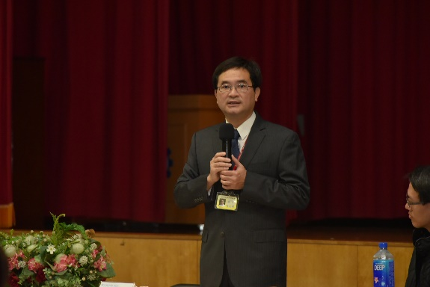 | 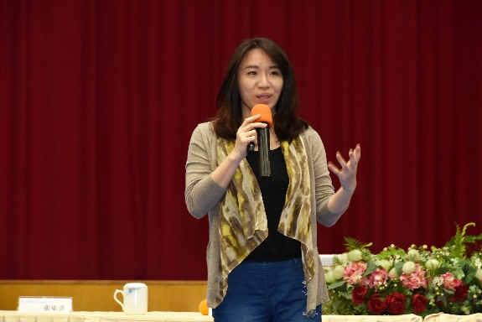
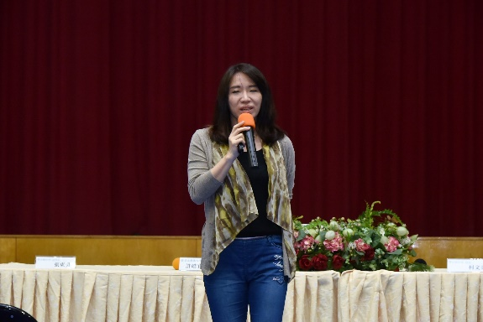 | 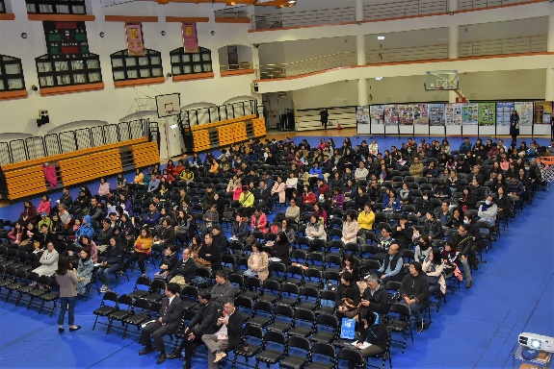
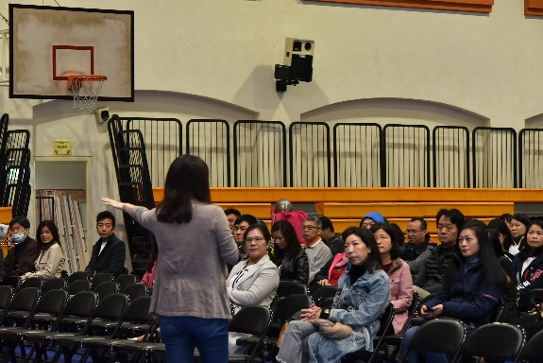 | 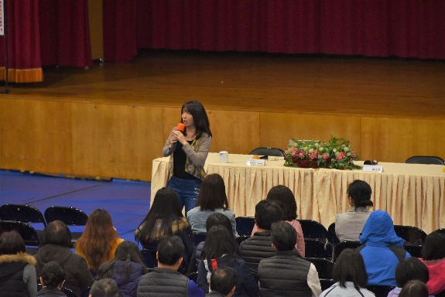
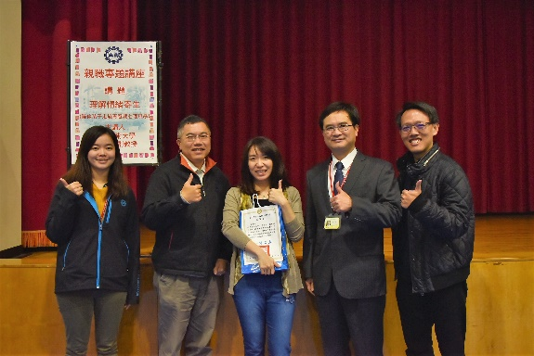 | 

